

**2022-2023 жылдарға арналған Солтүстік Қазақстан облысы Тимирязев ауданы бойынша жайылымдарды басқару және оларды пайдалану жөніндегі жоспарды бекіту туралы**

Солтүстік Қазақстан облысы Тимирязев аудандық мәслихатының 2021 жылғы 23 желтоқсандағы № 9/18 шешімі

      Ескерту. 01.01.2022 бастап қолданысқа еңгізіледі - осы шешімнің 2-тармағымен.

      Қазақстан Республикасының "Жайылымдар туралы" Заңының 8-бабының 1) тармақшасына сәйкес Тимирязев аудандық мәслихаты ШЕШТІ:

      1. Осы шешімге қоса беріліп отырған 2020-2021 жылдарға арналған Солтүстік Қазақстан облысы Тимирязев ауданы бойынша жайылымдарды басқару және оларды пайдалану жөніндегі жоспар бекітілсін.

      2. Осы шешім 2022 жылғы 1 қаңтардан бастап қолданысқа енгізіледі.

|  |  |
| --- | --- |
| *Аудандық мәслихаттың хатшысы* | *А. Асанова* |

|  |  |
| --- | --- |
|  | Тимирязев аудандық мәслихатының |
|  | 2021 жылғы 23 желтоқсандағы |
|  | № 9/18 шешімімен |
|  | бекітілген |

**Солтүстік Қазақстан облысы Тимирязев ауданы бойынша 2022-2023 жылдарға арналған жайылымдарды басқару және оларды пайдалану жөніндегі жоспар**

      Осы 2022-2023 жылдарға арналған Солтүстік Қазақстан облысы Тимирязев ауданында жайылымдарды басқару және оларды пайдалану жөніндегі жоспар (бұдан әрі – Жоспар) Қазақстан Республикасының 2017 жылғы 20 ақпандағы "Жайылымдар туралы" Заңына, Қазақстан Республикасының 2001 жылғы 23 қаңтардағы "Қазақстан Республикасындағы жергілікті мемлекеттік басқару және өзін-өзі басқару туралы" Заңына, Қазақстан Республикасы Премьер-Министрінің орынбасары – Қазақстан Республикасы Ауыл шаруашылығы министрінің 2017 жылғы 24 сәуірдегі № 173 "Жайылымдарды ұтымды пайдалану қағидаларын бекіту туралы" бұйрығына (Нормативтік құқықтық актілерді мемлекеттік тіркеу тізілімінде № 15090 болып тіркелген), Қазақстан Республикасы Ауыл шаруашылығы министрінің 2015 жылғы 15 сәуірдегі № 3-3/332 "Жайылымдардың жалпы алаңына түсетін жүктеменің шекті рұқсат етілетін нормасын бекіту туралы" бұйрығына (Нормативтік құқықтық актілерді мемлекеттік тіркеу тізілімінде № 11064 болып тіркелген) сәйкес әзірленді.

      Жоспар жайылымдарды ұтымды пайдалану, жемшөпке қажеттілікті тұрақты қамтамасыз ету және жайылымдардың тозу процестерін болғызбау мақсатында қабылданады.

      Жоспар мазмұны:

      1) құқық белгілейтін құжаттар негізінде жер санаттары, жер учаскелерінің меншік иелері және жер пайдаланушылар бөлінісінде әкімшілік-аумақтық бірлік аумағында жайылымдардың орналасу схемасы (картасы) осы жоспардың 1-қосымшасына сәйкес;

      2) жайылым айналымдарының қолайлы схемалары осы жоспардың 2-қосымшасына сәйкес;

      3) жайылымдардың, оның ішінде маусымдық жайылымдардың сыртқы және ішкі шекаралары мен алаңдары, жайылымдық инфрақұрылым объектілері белгіленген картасы осы жоспардың 3-қосымшасына сәйкес;

      4) жайылым пайдаланушылардың су тұтыну нормасына сәйкес жасалған су көздерiне (көлдерге, өзендерге, тоғандарға, апандарға, суару немесе суландыру каналдарына, құбырлы немесе шахталы құдықтарға) қол жеткізу схемасы осы жоспардың 4-қосымшасына сәйкес;

      5) жайылымы жоқ жеке және (немесе) заңды тұлғалардың ауыл шаруашылығы жануарларының мал басын орналастыру үшін жайылымдарды қайта бөлу және оны берілетін жайылымдарға ауыстыру схемасы осы жоспардың 5-қосымшасына сәйкес;

      6) ауыл шаруашылығы жануарларын жаюдың және айдаудың маусымдық маршруттарын белгілейтін жайылымдарды пайдалану жөніндегі күнтізбелік кестесі осы жоспардың 6-қосымшасына сәйкес;

      7) тиісті әкімшілік-аумақтық бірлікте жайылымдарды ұтымды пайдалану үшін қажетті өзге де талаптарды қамтуға тиіс.

      Жоспар жайылымдарды геоботаникалық зерттеп-қараудың жай-күйі туралы мәліметтер, ветеринариялық-санитариялық объектілер туралы мәліметтер, иелерін-жайылым пайдаланушыларды, жеке және (немесе) заңды тұлғаларды көрсете отырып, ауыл шаруашылығы жануарлары мал басының саны туралы деректер, ауыл шаруашылығы жануарларының түрлері мен жыныстық жас топтары бойынша қалыптастырылған үйірлердің, отарлардың, табындардың саны туралы деректер, жайылымдарда ауыл шаруашылығы жануарларын жаю ерекшеліктері ескеріле отырып қабылданды.

      Әкімшілік-аумақтық бөлініс бойынша Тимирязев ауданында 16 ауылдық округ, 22 ауылдық елді-мекен орналасқан.

      Тимирязев ауданының жалпы көлемі 451 167 га, оның ішінде жайылымдық жерлер – 110 993 га.

      Санаттар бойынша жерлер бөлінісі:

      ауыл шаруашылығы мақсатындағы жерлер – 362 155 га;

      елді мекен жерлері – 35 211 га;

      өнеркәсiп, көлiк, байланыс, ғарыш қызметі, қорғаныс, ұлттық қауіпсіздік мұқтажына арналған жерлер және ауыл шаруашылығына арналмаған өзге де жерлері – 1 654 га;

      орман қорының жерлері – 1 912 га;

      қордағы жерлері – 50 235 га.

      Ауданның климаттық зонасы күртконтиненталды, қысы күшті желдермен ұзақ, жазы ыстық және құрғақ. Ауаның жылдық орташа температурасы қаңтар айында – -19; -35°С, шілде айында – +23; +32°С. Жауынның орташа түсімі 250-350 мм құрайды.

      Ауданның өсімдік жамылғысы әртүрлі, шамамен қоса алғанда 115 түрлері бар. Олардың ішінде ең көп тараған түрі бидайлы және күрделі гүлділер шөптері.

      Топырақтары қарапайым қара жер, қоңыр, шалғын-қара. Топырақтың құнарлы қабатының қалыңдығы 45-60 см.

      Ауданда 16 ветеринарлық пункт және 6 мал көмінділері бар.

      Қазіргі уақытта Тимирязев ауданында мүйізді ірі қара 11 903 бас, ұсақ мал 18 431 бас, 5 884 бас жылқы саналады.

      Тимирязев ауданында ауыл шаруашылық жануарларын қамтамасыз ету үшін жалпы 110 993 га жайылымдық жер бар, оның ішінде:

      - ауыл шаруашылық жерлерінде 58 404 га;

      - елді мекен шекарасында 26 704 га жайылымдар тізімделген,

      - қордағы жерлерінде 3 686 га жайылымдық жер бар.

      Тимирязев ауылдық округі бойынша жайылымдарға жалпы мал басы қажеттілігі шамамен 11 000 га құрайды. Жайылымдық жерлердің қазіргі қажеттілігі (жетіспеушілігі) қордағы жерлерінен жайылымдарды беру, сондай-ақ мал өсірумен айналыспаған жайылымдарды қайтарып алу арқылы қамтамасыз етілуі керек. Сонымен қатар, Тимирязев ауданында шалғайдағы мал шаруашылығы үшін жайылымдық жерлер бар.

|  |  |
| --- | --- |
|  | 2022-2023 жылдарға арналған |
|  | Солтүстік Қазақстан облысы |
|  | Тимирязев ауданы бойынша |
|  | жайылымдарды басқару және оларды |
|  | пайдалану жөніндегі жоспарға |
|  | 1-қосымша |

**Құқық белгілейтін құжаттар негізінде жер санаттары, жер учаскелерінің меншік иелері және жер пайдаланушылар бөлінісінде әкімшілік-аумақтық бірлік аумағында жайылымдардың орналасу схемасы (картасы)**

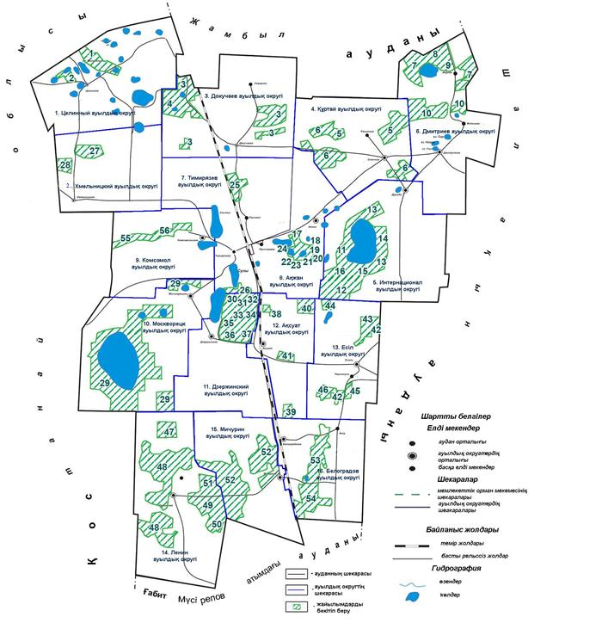

**Тимирязев ауданы аумағында жайылымдардың орналасу схемасына (картасына) қоса берілген жер учаскелерін пайдаланушылар тізімі**

|  |  |
| --- | --- |
| Схема бойынша № | Жер пайдаланушылардың атауы |
| Целинный ауылдық округі | |
| 1 | "Тем-Лан СК" жауапкершілігі шектеулі серіктестігі |
| 2 | "Дрегер В.В." қарапайым серіктестік түріндегі фермер қожалығы |
| Докучаев ауылдық округі | |
| 3 | "Атамекен Агро Тимирязево" жауапкершілігі шектеулі серіктестігі |
| 4 | "Карбаев А." фермер қожалығы |
| Құртай ауылдық округі | |
| 5 | "Атамекен Агро Тимирязево" жауапкершілігі шектеулі серіктестігі |
| 6 | "Куцеволов В.П." фермер қожалығы |
| Дмитриев ауылдық округі | |
| 7 | "Жаркынколь" жауапкершілігі шектеулі серіктестігі |
| 8 | "Бырлик" шаруа қожалығы |
| 9 | "Абдрахманов Б.С." шаруа қожалығы |
| 10 | "Атамекен Агро Тимирязево" жауапкершілігі шектеулі серіктестігі |
| Интернационал ауылдық округі | |
| 11 | "Атамекен Агро Тимирязево" жауапкершілігі шектеулі серіктестігі |
| 12 | "Ной Север" жауапкершілігі шектеулі серіктестігі |
| 13 | "Бади" фермер қожалығы |
| 14 | "Аяжанова Л.М." фермер қожалығы |
| 15 | "Талап и К" фермер қожалығы |
| 16 | "Сальникова Н.В." фермер қожалығы |
| Ақжан ауылдық округі | |
| 17 | "Райт-АА" жауапкершілігі шектеулі серіктестігі |
| 18 | "Низам" шаруа қожалығы |
| 19 | "Первышин А.Ю." шаруа қожалығы |
| 20 | "Барабаш Михаил Андреевич" шаруа қожалығы |
| 21 | "Грабовский А.Л." фермер қожалығы |
| 22 | "Раймкулов А.Т." шаруа қожалығы |
| 23 | "Байгужин С.З." шаруа қожалығы |
| 24 | "Мадюк О.А." шаруа қожалығы |
| Тимирязев ауылдық округі | |
| 25 | "Залевский М.И." шаруа қожалығы |
| 26 | "Штыма В.И." фермер қожалығы |
| Хмельницкий ауылдық округі | |
| 27 | "Сагат СК" жауапкершілігі шектеулі серіктестігі |
| 28 | "Узденбаев Б.Д." шаруа қожалығы |
| Москворецк ауылдық округі | |
| 29 | "Москворецкое" жауапкершілігі шектеулі серіктестігі |
| Дзержинский ауылдық округі | |
| 30 | "Москворецкое" жауапкершілігі шектеулі серіктестігі |
| 31 | "Ерназ – Агро" жауапкершілігі шектеулі серіктестігі |
| 32 | "Аман и К" фермер қожалығы |
| 33 | "Райымбек и К" фермер қожалығы |
| 34 | "Алан и К" шаруа қожалығы |
| 35 | "Филиппов В.А." шаруа қожалығы |
| 36 | "ННИ" фермер қожалығы |
| 37 | "Анар" шаруа қожалығы |
| Ақсуат ауылдық округі | |
| 38 | "Куанышбек и К" жауапкершілігі шектеулі серіктестігі |
| 39 | "Аман и К" фермер қожалығы |
| 40 | "Аксуат – Зерно" жауапкершілігі шектеулі серіктестігі |
| 41 | "Агро-2005" фермер қожалығы |
| Есіл ауылдық округі | |
| 42 | "Ишимское-Агро" жауапкершілігі шектеулі серіктестігі |
| 43 | "Олжас и К" фермер қожалығы |
| 44 | "Адалхан" жауапкершілігі шектеулі серіктестігі |
| 45 | "Вайс и К" фермер қожалығы |
| 46 | "Озимковский Т.Б." шаруа қожалығы |
| Ленин ауылдық округі | |
| 47 | "Москворецкое" жауапкершілігі шектеулі серіктестігі |
| 48 | "Қазақстан Бидайы" жауапкершілігі шектеулі серіктестігі |
| 49 | "Джунусов Н.Т." шаруа қожалығы |
| 50 | "Ахметов К.Б" шаруа қожалығы |
| 51 | "Серикбаев К.С." шаруа қожалығы |
| Мичурин ауылдық округі | |
| 52 | "Мичуринское" жауапкершілігі шектеулі серіктестігі |
| Белоградов ауылдық округі | |
| 53 | "Малик и К" жауапкершілігі шектеулі серіктестігі |
| 54 | "Елимай и М" жауапкершілігі шектеулі серіктестігі |
| Комсомол ауылдық округі | |
| 55 | "Кайнат" жауапкершілігі шектеулі серіктестігі |
| 56 | "Уак и К" жауапкершілігі шектеулі серіктестігі |

|  |  |
| --- | --- |
|  | 2022-2023 жылдарға арналған |
|  | Солтүстік Қазақстан облысы |
|  | Тимирязев ауданы бойынша |
|  | жайылымдарды басқару және оларды |
|  | пайдалану жөніндегі жоспарға |
|  | 2-қосымша |

**Жайылым айналымдарының қолайлы схемасы**

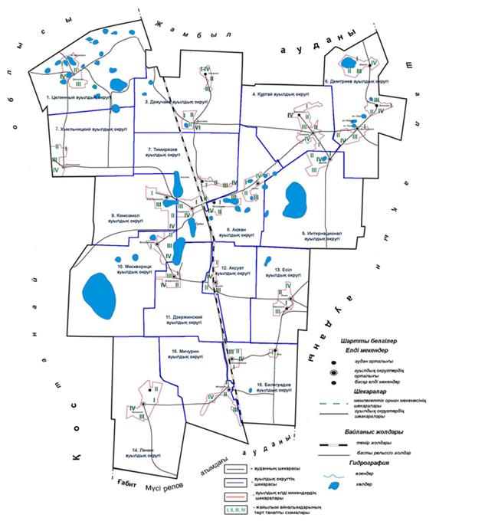

|  |  |
| --- | --- |
|  | 2022-2023 жылдарға арналған |
|  | Солтүстік Қазақстан облысы |
|  | Тимирязев ауданы бойынша |
|  | жайылымдарды басқару және оларды |
|  | пайдалану жөніндегі жоспарға |
|  | 3-қосымша |

**Жайылымдардың, оның ішінде маусымдық жайылымдардың сыртқы және ішкі шекаралары мен алаңдары, жайылымдық инфрақұрылым объектілері белгіленген картасы**

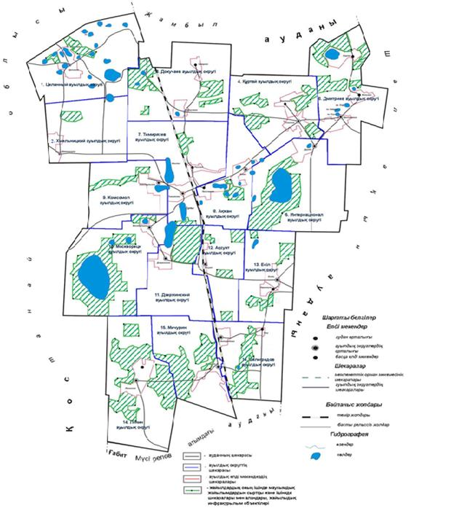

|  |  |
| --- | --- |
|  | 2022-2023 жылдарға арналған |
|  | Солтүстік Қазақстан облысы |
|  | Тимирязев ауданы бойынша |
|  | жайылымдарды басқару және оларды |
|  | пайдалану жөніндегі жоспарға |
|  | 4-қосымша |

**Жайылым пайдаланушылардың су тұтыну нормасына сәйкес жасалған су көздерiне (көлдерге, өзендерге, тоғандарға, апандарға, суару немесе суландыру каналдарына, құбырлы немесе шахталы құдықтарға) қол жеткізу схемасы**

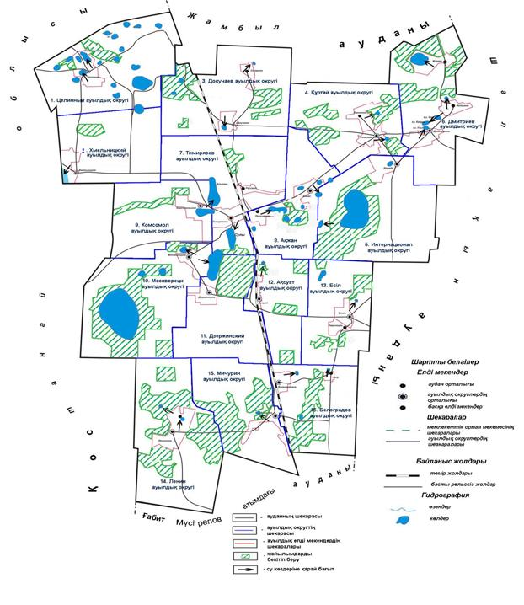

|  |  |
| --- | --- |
|  | 2022-2023 жылдарға арналған |
|  | Солтүстік Қазақстан облысы |
|  | Тимирязев ауданы бойынша |
|  | жайылымдарды басқару және оларды |
|  | пайдалану жөніндегі жоспарға |
|  | 5-қосымша |

**Жайылымы жоқ жеке және (немесе) заңды тұлғалардың ауыл шаруашылығы жануарларының мал басын орналастыру үшін жайылымдарды қайта бөлу және оны берілетін жайылымдарға ауыстыру схемасы**

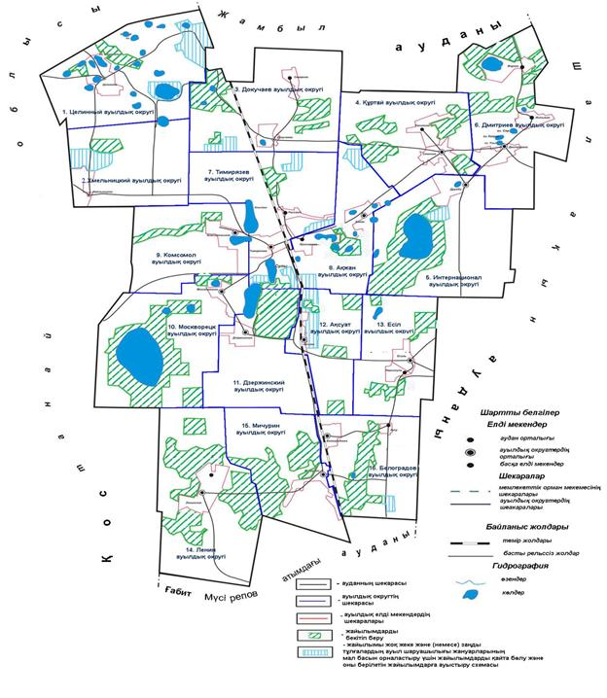

|  |  |
| --- | --- |
|  | 2022-2023 жылдарға арналған |
|  | Солтүстік Қазақстан облысы |
|  | Тимирязев ауданы бойынша |
|  | жайылымдарды басқару және оларды |
|  | пайдалану жөніндегі жоспарға |
|  | 6-қосымша |

**Ауыл шаруашылығы жануарларын жаюдың және айдаудың маусымдық маршруттарын белгілейтін жайылымдарды пайдалану жөніндегі күнтізбелік графигі**

|  |  |  |  |  |  |  |
| --- | --- | --- | --- | --- | --- | --- |
| № | Ауылдық округтің атауы | Жылдар | Танап нөмірлері | | | |
| 1 | 2 | 3 | 4 |
| 1 | Целинный | 2022 | 25 сәуірден 24 маусымға дейін бір рет оттау | 25 маусымнан 24 тамызға дейін бір рет оттау | 25 тамыздан 22 қазанға дейін бір рет оттау | демалатын танап |
| 2023 | 25 тамыздан 22 қазанға дейін бір рет оттау | демалатын танап | 25 сәуірден 24 маусымға дейін бір рет оттау | 25 маусымнан 24 тамызға дейін бір рет оттау |
| 2 | Хмельницкий | 2022 | 25 маусымнан 24 тамызға дейін бір рет оттау | 25 тамыздан 22 қазанға дейін бір рет оттау | демалатын танап | 25 сәуірден 24 маусымға дейін бір рет оттау |
| 2023 | 25 тамыздан 22 қазанға дейін бір рет оттау | демалатын танап | 25 сәуірден 24 маусымға дейін бір рет оттау | 25 маусымнан 24 тамызға дейін бір рет оттау |
| 3 | Докучаев | 2022 | 25 маусымнан 24 тамызға дейін бір рет оттау | 25 тамыздан 22 қазанға дейін бір рет оттау | демалатын танап | 25 сәуірден 24 маусымға дейін бір рет оттау |
| 2023 | 25 тамыздан 22 қазанға дейін бір рет оттау | демалатын танап | 25 сәуірден 24 маусымға дейін бір рет оттау | 25 маусымнан 24 тамызға дейін бір рет оттау |
| 4 | Құртай | 2022 | 25 тамыздан 22 қазанға дейін бір рет оттау | демалатын танап | 25 сәуірден 24 маусымға дейін бір рет оттау | 25 маусымнан 24 тамызға дейін бір рет оттау |
| 2023 | 25 маусымнан 24 тамызға дейін бір рет оттау | 25 тамыздан 22 қазанға дейін бір рет оттау | демалатын танап | 25 сәуірден 24 маусымға дейін бір рет оттау |
| 5 | Интернационал | 2022 | демалатын танап | 25 сәуірден 24 маусымға дейін бір рет оттау | 25 маусымнан 24 тамызға дейін бір рет оттау | 25 тамыздан 22 қазанға дейін бір рет оттау |
| 2023 | 25 тамыздан 22 қазанға дейін бір рет оттау | демалатын танап | 25 сәуірден 24 маусымға дейін бір рет оттау | 25 маусымнан 24 тамызға дейін бір рет оттау |
| 6 | Дмитриев | 2022 | 25 тамыздан 22 қазанға дейін бір рет оттау | демалатын танап | 25 сәуірден 24 маусымға дейін бір рет оттау | 25 маусымнан 24 тамызға дейін бір рет оттау |
| 2023 | 25 маусымнан 24 тамызға дейін бір рет оттау | 25 тамыздан 22 қазанға дейін бір рет оттау | демалатын танап | 25 сәуірден 24 маусымға дейін бір рет оттау |
| 7 | Тимирязев | 2022 | демалатын танап | 25 сәуірден 24 маусымға дейін бір рет оттау | 25 маусымнан 24 тамызға дейін бір рет оттау | 25 тамыздан 22 қазанға дейін бір рет оттау |
| 2023 | 25 тамыздан 22 қазанға дейін бір рет оттау | демалатын танап | 25 сәуірден 24 маусымға дейін бір рет оттау | 25 маусымнан 24 тамызға дейін бір рет оттау |
| 8 | Ақжан | 2022 | 25 тамыздан 22 қазанға дейін бір рет оттау | демалатын танап | 25 сәуірден 24 маусымға дейін бір рет оттау | 25 маусымнан 24 тамызға дейін бір рет оттау |
| 2023 | 25 маусымнан 24 тамызға дейін бір рет оттау | 25 тамыздан 22 қазанға дейін бір рет оттау | демалатын танап | 25 сәуірден 24 маусымға дейін бір рет оттау |
| 9 | Комсомол | 2022 | 25 сәуірден 24 маусымға дейін бір рет оттау | 25 маусымнан 24 тамызға дейін бір рет оттау | 25 тамыздан 22 қазанға дейін бір рет оттау | демалатын танап |
| 2023 | 25 тамыздан 22 қазанға дейін бір рет оттау | демалатын танап | 25 сәуірден 24 маусымға дейін бір рет оттау | 25 маусымнан 24 тамызға дейін бір рет оттау |
| 10 | Москворецк | 2022 | 25 сәуірден 24 маусымға дейін бір рет оттау | 25 маусымнан 24 тамызға дейін бір рет оттау | 25 тамыздан 22 қазанға дейін бір рет оттау | демалатын танап |
| 2023 | 25 тамыздан 22 қазанға дейін бір рет оттау | демалатын танап | 25 сәуірден 24 маусымға дейін бір рет оттау | 25 маусымнан 24 тамызға дейін бір рет оттау |
| 11 | Дзержинский | 2022 | 25 сәуірден 24 маусымға дейін бір рет оттау | 25 маусымнан 24 тамызға дейін бір рет оттау | 25 тамыздан 22 қазанға дейін бір рет оттау | демалатын танап |
| 2023 | 25 тамыздан 22 қазанға дейін бір рет оттау | демалатын танап | 25 сәуірден 24 маусымға дейін бір рет оттау | 25 маусымнан 24 тамызға дейін бір рет оттау |
| 12 | Ақсуат | 2022 | демалатын танап | 25 сәуірден 24 маусымға дейін бір рет оттау | 25 маусымнан 24 тамызға дейін бір рет оттау | 25 тамыздан 22 қазанға дейін бір рет оттау |
| 2023 | 25 тамыздан 22 қазанға дейін бір рет оттау | демалатын танап | 25 сәуірден 24 маусымға дейін бір рет оттау | 25 маусымнан 24 тамызға дейін бір рет оттау |
| 13 | Есіл | 2022 | 25 маусымнан 24 тамызға дейін бір рет оттау | 25 тамыздан 22 қазанға дейін бір рет оттау | демалатын танап | 25 сәуірден 24 маусымға дейін бір рет оттау |
| 2023 | 25 тамыздан 22 қазанға дейін бір рет оттау | демалатын танап | 25 сәуірден 24 маусымға дейін бір рет оттау | 25 маусымнан 24 тамызға дейін бір рет оттау |
| 14 | Ленин | 2022 | демалатын танап | 25 сәуірден 24 маусымға дейін бір рет оттау | 25 маусымнан 24 тамызға дейін бір рет оттау | 25 тамыздан 22 қазанға дейін бір рет оттау |
| 2023 | 25 тамыздан 22 қазанға дейін бір рет оттау | демалатын танап | 25 сәуірден 24 маусымға дейін бір рет оттау | 25 маусымнан 24 тамызға дейін бір рет оттау |
| 15 | Мичурин | 2022 | 25 тамыздан 22 қазанға дейін бір рет оттау | демалатын танап | 25 сәуірден 24 маусымға дейін бір рет оттау | 25 маусымнан 24 тамызға дейін бір рет оттау |
| 2023 | 25 маусымнан 24 тамызға дейін бір рет оттау | 25 тамыздан 22 қазанға дейін бір рет оттау | демалатын танап | 25 сәуірден 24 маусымға дейін бір рет оттау |
| 16 | Белоградов | 2022 | 25 маусымнан 24 тамызға дейін бір рет оттау | 25 тамыздан 22 қазанға дейін бір рет оттау | демалатын танап | 25 сәуірден 24 маусымға дейін бір рет оттау |
| 2023 | 25 тамыздан 22 қазанға дейін бір рет оттау | демалатын танап | 25 сәуірден 24 маусымға дейін бір рет оттау | 25 маусымнан 24 тамызға дейін бір рет оттау |

© 2012. Қазақстан Республикасы Әділет министрлігінің «Қазақстан Республикасының Заңнама және құқықтық ақпарат институты» ШЖҚ РМК